***Фотогалерея***

***С помощью инструктора по физкультуре мы сделали разметку поля игры, нарисовав схемы постройки городков, поставили защитные щиты, приступили к обучению.***

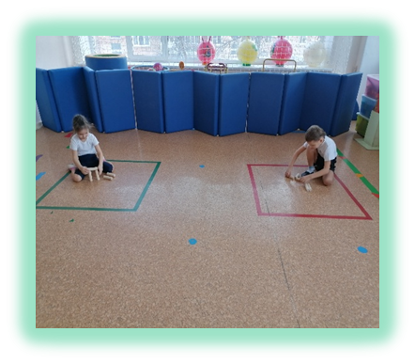 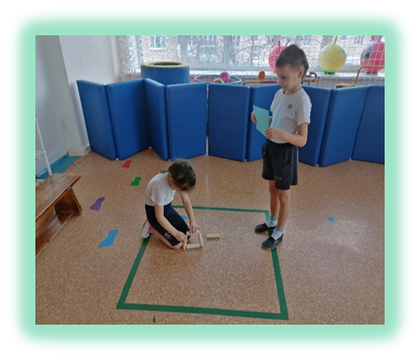

***Собираем фигуры по схеме, играем в игру «Кто больше назовет фигур?» и отрабатываем замах биты.***

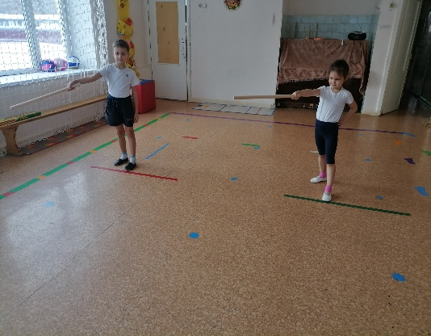 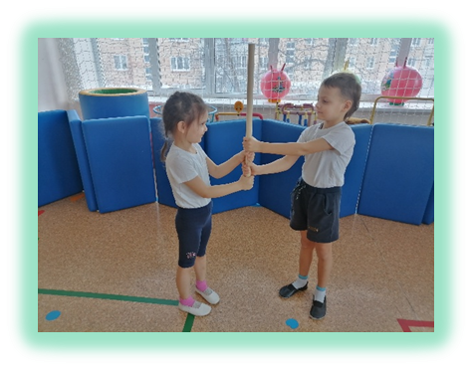

***Научившись играть в эту ,игру мы решили поделиться своими знаниями с ребятами из нашей группы***

